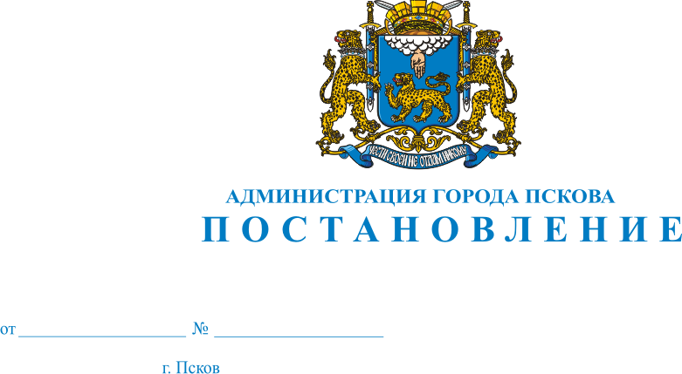
205
24.02.2021
О внесении изменений в постановление Администрации города Пскова от 11 июня 2015 № 1286 «Об утверждении Положения о переселении граждан из непригодных для проживания жилых помещений в городе Пскове в рамках подпрограммы «Жилище» муниципальной программы «Обеспечение жильем жителей города Пскова»
В целях обеспечения прав граждан на жилище, комплексного решения проблемы улучшения социально-бытовых условий населения, руководствуясь статьями 32 и 34 Устава муниципального образования «Город Псков», Администрация города Пскова

ПОСТАНОВЛЯЕТ:

1. Внести в приложение к постановлению Администрации города Пскова от 11 июня 2015 № 1286 «Об утверждении Положения о переселении граждан из непригодных для проживания жилых помещений в городе Пскове в рамках подпрограммы «Жилище» муниципальной программы «Обеспечение жильем жителей города Пскова» следующее изменение:
1) приложение к Положению о переселении граждан из непригодных для проживания жилых помещений в городе Пскове в рамках подпрограммы «Жилище» муниципальной программы «Обеспечение жильем жителей города Пскова» изложить в следующей редакции:
«

Приложение
к Положению
о переселении граждан из непригодных
для проживания жилых помещений в городе
Пскове в рамках подпрограммы «Жилище»
муниципальной программы «Обеспечение
жильем жителей города Пскова»

Перечень
домов, в отношении которых планируется переселение граждан
в рамках реализации подпрограммы «Жилище» муниципальной
программы «Обеспечение жильем жителей города Пскова»

№  п/п | Адрес (улица, № дома) | Год постройки | Документ о признании дома непригодным для проживания | Общая площадь дома, кв. м | Сроки переселения
 | пер. Аллейный, д. 8 | 1957 | Постановление Администрации города Пскова от 06.04.2016 № 399 (Акт МВК от 27.03.2014 № 58) | 54,3 | 2021
 | пер. Аллейный, д. 6а | 1960 | Постановление Администрации города Пскова от 06.04.2016 № 399 (Акт МВК от 27.03.2014 № 60) | 68,0 | 2022
 | ул. Железнодорожная,  д. 17 б | 1945 | Постановление Администрации города Пскова от 06.04.2016 № 399 (Акт МВК от 27.03.2014 № 62) | 68,8 | 2023
 | ул. Детская, д.4а | до 1917 | Постановление Администрации города Пскова от 19.01.2017 № 60  (Акт МВК от 14.12.2016 № 46, Решение Исполкома от 28.04.1982 № 252) | 212,4 | 2024
 | ул.Пушкина, д.8 | 1917 | Постановление Администрации города Пскова от 30.03.2017 № 354 (Акт МВК от 14.12.2016 № 47) | 1906,2 | 2025
 | ул. 2-я Песочная, д.71 | 1958 | Постановление Администрации города Пскова от 05.12.2018 № 1830 (Акт МВК от 10.10.2018 № 40) | 93,7 | 2026
 | ул.1-я Поселочная, д.38 | 1959 | Постановление Администрации города Пскова от 08.06.2020 № 761  (Акт МВК от 28.12.2018 № 53) | 158,6 | 2027
 | пер. Советской Армии, д.8 | 1959 | Постановление Администрации города Пскова от 17.07.2020 № 977  (Акт МВК от 19.12.2019 № 60) | 252,8 | 2028
».
2. Настоящее постановление вступает в силу с момента официального опубликования.
3. Опубликовать настоящее постановление в газете «Псковские Новости» и разместить на официальном сайте муниципального образования «Город Псков» в сети Интернет.
4. Контроль за исполнением настоящего постановления возложить на заместителя Главы Администрации города Пскова Жгут Е.Н.

И.п. Главы Администрации города Пскова А.В.Коновалов

